ANALISIS AERODINAMIS SECARA TEORITIS DAN PENERAPAN APLIKASI INVENTOR DAN CFD PADA RANCANG BANGUN PROTOTYPE MOBIL LISTRIK “INKAS A6” BLDC 1000 WATT DENGAN KONSEP SHUTTLE GOLF
Jamaludin¹, M. Arief Alfi Ardian², and Deco Hendrajit³

Program Studi Teknik Mesin, Fakultas Teknik, Universitas Muhammadiyah Tangerang
Jl. Perintis Kemerdekaan I/33 Cikokol-Tangerang
E-mail: jamaludin211183@gmail.com

Abstract
The more rapid development of the times in the era of globalization and technology, the use of transportation is the best solution to support increased human mobility. It is noted that the use of land transportation has increased along with the increase in human mobility. This matter was also followed by the existence of global issues regarding the energy crisis that hit the world. The need for transportation is increasing, resulting in an increase in the energy required.This final project report entitled "Theoretical Aerodynamic Analysis and Application of Inventor and CFD Applications in the Design and Build of the Electric Car Prototype "Inkas A6" Bldc 1000 Watt With the Golf Shuttle Concept" initial design and knowing airflow in the Shuttle golf vehicle simulation process carried out on the Autodesk CFD 2019 application The results of the simulations carried out with the Autodesk CFD 2019 software and the Cd (Coefficient Drag) calculations carried out by researchers on the body of this golf shuttle vehicle obtained a value of 34.3 and the maximum and minimum pressures obtained were 102683 Pa and 1013160 Pa. And for the value of the Drag Force calculation is 2367 Pa then the maximum and minimum relative airspeed obtained is 3.52 m/s and -1.06 m/s.
Keywords: Shuttle golf, Autodesk Inventor, Autodesk CFD, Coefficient Drag.
Abstrak
Semakin lajunya perkembangan zaman di era globalisasi dan teknologi, penggunaan transportasi menjadi solusi terbaik untuk mendukung peningkatan mobilitas manusia. Tercatat bahwa penggunaan alat transportasi darat meningkat seiring dengan meningkatnya mobilitas manusia. Perihal ini diikuti pula dengan adanyua isu global terhadap krisis energi yang melanda di dunia. Kebutuhan akan transportasi yang semakin meninggkat, mengakibatkan meningkat pula energi yang diperlukan. Laporan tugas akhir ini dengan judul “Analisis Aerodinamis Secara Teoritis Dan Penerapan Aplikasi Inventor Dan CFD Pada Rancang Bangun Prototype Mobil Listrik “Inkas A6” Bldc 1000 Watt Dengan Konsep Shuttle Golf” Tujuan Laporan Tugas akhir ini adalah untuk mengetahui cara menggunakan aplikasi Inventor sebagai aplikasi pembuatan desain awal dan mengetahui aliran udara pada proses simulasi kendaraan Shuttle golf yang dilakukan pada aplikasi Autodesk CFD 2019 Hasil simulasi yang dilakukan dengan software Autodesk CFD 2019 dan perhitungan Cd (Coeffesient Drag) yang dilakukan oleh peneliti pada bodi kendaraan shuttle golf ini didapatkan nilai sebesar 34,3 dan pressure maximal dan minimal yang didapatkan adalah 102683 Pa dan 1013160 Pa. Dan untuk nilai dari perhitungan Drag Force adalah 2367 Pa kemudian kecepatan udara relative maximal dan minimal yang didapatkan adalah 3,52 m/s dan -1,06 m/s.
Kata Kunci: Shuttle golf, Autodesk Inventor, Autodesk CFD, Coeffesient Drag

Pendahuluan
Dalam beberapa tahun terakhir, perkembangan teknologi kendaraan listrik telah menjadi fokus utama dalam upaya mengurangi dampak negatif kendaraan konvensional terhadap lingkungan. Kendaraan listrik menawarkan solusi yang lebih ramah lingkungan dengan mengurangi emisi gas buang dan ketergantungan pada bahan bakar fosil. Selain itu, penggunaan motor brushless DC (BLDC) pada kendaraan listrik dapat meningkatkan efisiensi energi dan performa.
Salah satu jenis kendaraan listrik yang menarik adalah kendaraan listrik dengan konsep shuttle golf. Konsep ini menggabungkan kepraktisan mobil listrik dengan keunggulan shuttle golf, yang biasanya digunakan untuk transportasi dalam area-area seperti lapangan golf, area perumahan, atau resor. Kendaraan dengan konsep shuttle golf dirancang untuk menjadi kendaraan serbaguna yang dapat digunakan di area-area terbatas dengan kecepatan rendah.
Namun, dalam merancang kendaraan listrik dengan konsep shuttle golf, penting untuk memperhatikan aspek aerodinamika. Aerodinamika adalah ilmu yang mempelajari perilaku aliran fluida (udara) di sekitar objek yang bergerak. Pada kendaraan, pengoptimalan aerodinamika dapat menghasilkan peningkatan efisiensi energi, pengurangan resistensi angin, dan peningkatan performa keseluruhan.
Dalam konteks rancang bangun prototype mobil listrik BLDC 1000 Watt dengan konsep shuttle golf, analisis aerodinamis secara teoritis dan penerapan aplikasi Inventor sangat penting untuk menciptakan desain kendaraan yang memiliki performa optimal dalam hal kecepatan dan efisiensi energi.
Mobil listrik merupakan alat transportasi yang mengandalkan sumber energi yang bukan berasal dari fosil dan minyak bumi. Mobil ini menggunakan tenaga listrik yang disimpan dalam baterai atau sumber energi lainnya. Industri otomotif telah mengembangkan mobil listrik dengan tujuan menarik konsumen dan bersaing di pasar. Komponen dan perangkat elektronik dalam mobil listrik memiliki peran dominan dalam menentukan harga dan kualitas. Semakin tinggi kualitas perangkat elektronik yang digunakan, semakin tinggi pula harga jual mobil listrik.
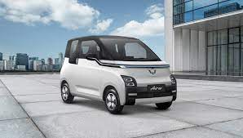
Gambar 1 Mobil Listrik

Salah satu perangkat elektronik penting dalam mobil listrik adalah lampu utama. Lampu utama ini memiliki peran yang sangat penting dalam keselamatan mobil, terutama saat digunakan untuk menerangi jalan pada malam hari. Penempatan perangkat elektronik dalam mobil listrik harus dilakukan dengan benar dan efisien. Selain itu, perangkat elektronik yang digunakan juga harus memiliki harga yang terjangkau agar dapat diakses oleh masyarakat. Mobil listrik dapat dirancang dengan harga yang terjangkau, namun tetap memiliki daya yang besar.
Mobil listrik adalah mobil yang digerakkan dengan motor listrik DC, menggunakan energy listrik yang disimpan dalam baterai atau tempat penyimpanan energi. Mobil listrik memiliki beberapa kelebihan dibandingkan dengan mobil berbahan bakar BBM secara umum. Hal yang paling utama adalah mobil listrik tidak menghasilkan polusi udara, selain itu mobil listrik juga mengurangi efek rumah kaca karena tidak membutuhkan bahan bakar fosil sebagai penggerak utamanya

Komponen Teknologi Kendaraan Listrik
Berikut adalah beberapa komponen teknologi yang digunakan pada kendaraan listrik:
- Motor listrik: Motor listrik adalah komponen utama pada kendaraan listrik. Motor ini menggunakan listrik untuk menghasilkan putaran pada poros motor dan menggerakkan kendaraan. Motor listrik pada kendaraan listrik modern biasanya menggunakan magnet permanen atau rotor acak.

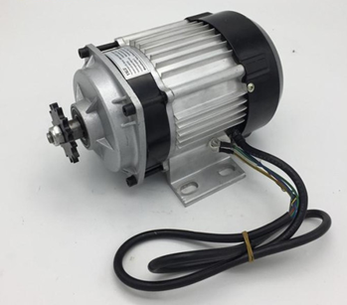
Gambar 2. Motor BLDC
- Baterai: Baterai digunakan sebagai sumber daya utama pada kendaraan listrik. Baterai menyimpan energi listrik yang digunakan untuk menggerakkan motor listrik. Baterai yang digunakan pada kendaraan listrik modern biasanya menggunakan baterai litium-ion yang ringan dan memiliki kepadatan energi yang tinggi.
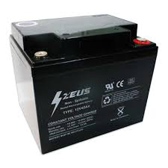
Gambar 3 Baterai VRLA

- Sistem pengisian baterai: Sistem pengisian baterai pada kendaraan listrik adalah kunci untuk memastikan kendaraan dapat digunakan dengan lancar. Ada beberapa jenis sistem pengisian baterai, termasuk pengisian listrik level 1, level 2, dan DC fast charging.
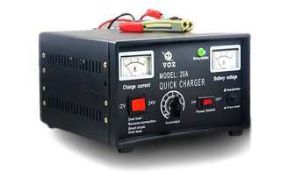
Gambar 4 Inverter

- Sistem kontrol: Sistem kontrol pada kendaraan listrik memantau dan mengatur kinerja motor listrik, baterai, dan sistem pengisian. Sistem kontrol ini juga memantau suhu dan penggunaan daya pada kendaraan.
- Sistem manajemen termal: Sistem manajemen termal digunakan pada kendaraan listrik untuk menjaga suhu baterai agar tetap optimal. Sistem ini dapat memastikan kinerja baterai yang stabil dan dapat meningkatkan masa pakai baterai.
- Infotainment dan sistem pengemudi bantuan: Kendaraan listrik modern biasanya dilengkapi dengan teknologi infotainment dan sistem pengemudi bantuan seperti fitur navigasi, pemantauan blind spot, dan pengatur kecepatan adaptif.
Semua teknologi ini bekerja bersama untuk membuat kendaraan listrik menjadi kendaraan yang efisien dan ramah lingkungan

Motor BLDC
Perkembangan motor listrik DC telah mengalami evolusi hingga mencapai Motor Listrik DC Tanpa Sikat (Brushless DC Electric Motor atau BLDC). Sejarah perkembangan motor BLDC dimulai dengan penemuan magnet permanen pada tahun 1980-an. Pada akhir dekade 1980-an, Robert E. Lordo dari Powertec Industri Corporation berhasil menciptakan motor BLDC yang lebih besar dari versi sebelumnya yang telah dikembangkan sebelumnya. Motor ini memiliki kekuatan hampir sepuluh kali lipat dari motor brushless DC sebelumnya.
Motor BLDC telah diterapkan dan dikembangkan dalam berbagai aplikasi di industri, seperti motor linear, motor servo sebagai penggerak pada robot, aktuator untuk robot di industri, dan penggerak ekstruder serta peratatan penggerak untuk mesin CNC.
Selain di dunia industri, perkembangan motor BLDC juga telah diaplikasikan di bidang otomotif. Appleyard melakukan penelitian dan mengungkapkan bahwa kendaraan listrik telah menggunakan motor BLDC sebagai penggeraknya. Pemilihan motor BLDC sebagai penggerak dikarenakan efisiensi yang baik, biaya yang terjangkau, dan perawatan yang minim. Selain itu, motor ini mampu mengurangi dimensi dan ukuran, serta menghasilkan kebisingan yang lebih rendah saat beroperasi. Pengendaliannya juga lebih mudah dan beragam.
Menurut Faiz Jawed, dkk., dalam perbandingannya antara motor BLDC dengan PMSM (Permanen Magnet Syncronous Motor), motor BLDC memiliki keunggulan yang lebih baik. Motor BLDC memiliki efisiensi yang tinggi dan kepadatan daya yang tinggi. Hilangnya sikat pada motor BLDC membuatnya mampu berputar dengan kecepatan tinggi dan menghasilkan suara yang lebih halus. Wu Qiangpin menyatakan bahwa motor BLDC memiliki keuntungan berupa ukuran kecil, ringan, tingkat efisiensi yang tinggi, dan hemat energi. Motor ini juga mudah dalam pengaturan kecepatan, memiliki struktur yang sederhana, kinerja yang handal, dan perawatan yang mudah. Oleh karena itu, motor BLDC banyak diaplikasikan di berbagai industri. Namun, mengingat kelangkaan bahan magnet permanen di bumi, Wu Qiangpin merancang magnet permanen berdasarkan sistem kontrol dsPIC30F4012. Pada sistem kontrol ini, magnet permanen yang digunakan dikembangkan oleh Microchip Technologi Inc dengan kontrol tiga fasa enam sirkuit
Aplikasi motor BLDC pada kendaraan terus berkembang karena kemampuan motor ini yang sangat baik. Sejalan dengan itu, pada tahun 2001, Akiosaki menggunakan motor BLDC yang sangat tipis pada kendaraan untuk mengoptimalkan lokasi antara mesin dan transmisi. Dengan memanfaatkan lokasi yang sempit, efisiensi dan keamanan motor dari air dan benda asing dapat ditingkatkan

Shuttle Golf
Shuttle golf, juga dikenal sebagai golf cart atau golf buggy, adalah kendaraan ringan yang dirancang khusus untuk digunakan di lapangan golf. Shuttle golf digunakan untuk mengangkut pemain golf dan peralatan mereka di sepanjang lapangan golf yang luas. Kendaraan ini biasanya listrik atau bertenaga gas, dengan kecepatan yang terbatas dan desain yang kompak.
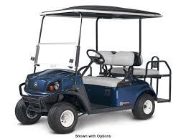
Gambar 5 Shuttle Golf
Shuttle golf umumnya memiliki tempat duduk untuk beberapa orang, termasuk pengemudi. Mereka dilengkapi dengan atap dan seringkali memiliki perlindungan samping atau kaca depan untuk melindungi penumpang dari cuaca yang buruk. Beberapa model shuttle golf juga dilengkapi dengan fasilitas tambahan, seperti pemegang klub golf, kotak penyimpanan, atau perlengkapan audio.
Shuttle golf sering digunakan di lapangan golf untuk membantu pemain golf berpindah dari satu titik ke titik lainnya, seperti dari tee box ke green atau antara lubang-lubang yang berdekatan. Mereka juga dapat digunakan di tempat-tempat lain selain lapangan golf, seperti resor, taman rekreasi, atau kompleks perumahan yang memiliki fasilitas lapangan golf.
Kendaraan shuttle golf merupakan alternatif yang ramah lingkungan dan hemat energi dibandingkan dengan kendaraan konvensional yang digunakan di jalan raya. Mereka membantu mengurangi polusi suara dan emisi gas buang, serta memberikan kemudahan mobilitas bagi pemain golf dan pengunjung lapangan golf

Aerodinamika
Aerodinamika berasal dari dua suku kata yaitu aero dan dinamika. Aero memiliki arti sebagai udara dan dinamika sebagai pergerakan, jadi aerodinamika bisa di artikan sebagai pergerakan aliran udara yang memberi pengaruh atau menyebabkan gerak kepada benda saat bergerak dengan kecepatan tertentu. CFD merupakan salah satu cara untuk mengetahui bentuk aerodinamika suatu benda dengan bentuk tertentu (Prastyo dkk, 2020).
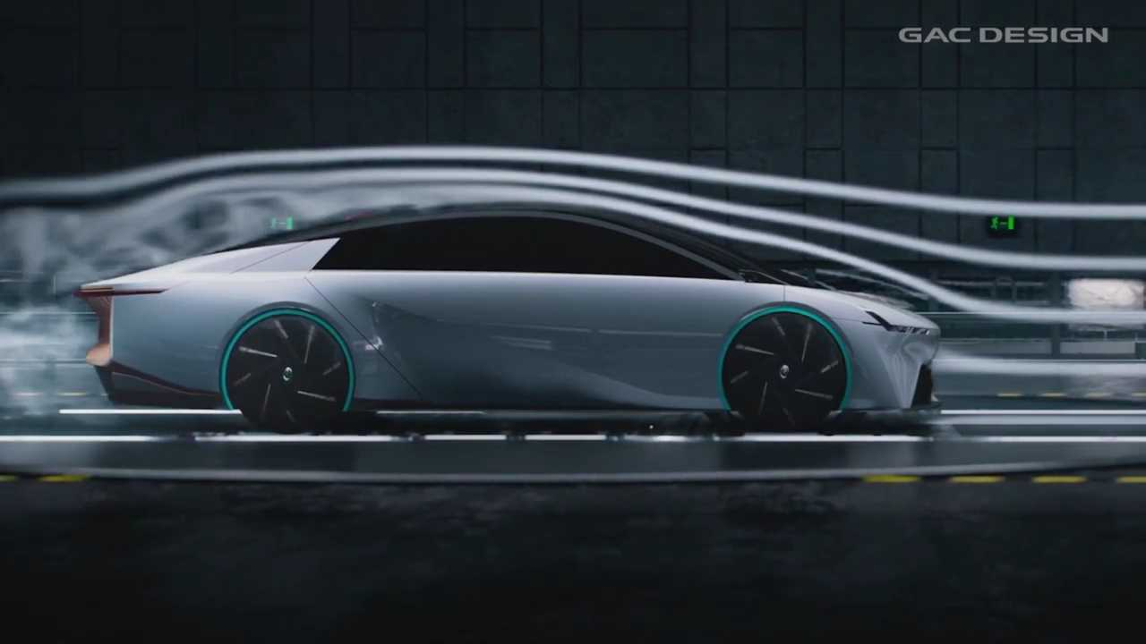
Gambar 6 Aerodinamika
Dalam pertandingan F1, kecepatan mobil yang tinggi sangat mempengaruhi kemenangan suatu tim. Oleh karena itu, aerodinamis dari sebuah mobil balap menjadi salah satu faktor yang berpengaruh dalam suatu pertandingan. Aero dinamis mobil penting Karen mempengaruhi performa mobil sendiri .
Penyebab utama dari timbulnya gaya-gaya aerodinamis pada kendaraan adalah adanya distribusi tekanan pada permukaan bodi kendaraan yang akan bekerja pada arah normal pada permukaan kendaraan dan adanya distribusi tegangan geser pada permukaan bodi kendaraan yang akan bekerja pada arah tangensial terhadap permukaan kendaraan. Apabila distribusi tegangan dan tekanan tersebut diintegralkan maka akan menghasilkan gaya angkat aerodinamis (lift force), gaya hambat aerodinamis (drag force), gaya samping aerodinamis (side force), dan gaya akibat pusaran udara (turbulence force). Sedangkan hambatan ketika kendaraan berjalan terbagi menjadi hambatan gelinding dari ban dan hambatan aerodinamik.
Distribusi hambatan aerodinamik kendaraan yaitu form drag (bentuk kendaraan) sebesar 55%. Interference drag (interference komponen-komponen yang terpasang pada kendaraan) besarnya 17%. Surfacer drag (bermacam-macam sambungan pada permukaan bodi kendaraan) besarnya 12% dan lift drag (gaya angkat pada mobil tersebut) besarnya hingga 7%.
Metode Penelitian

Tempat Dan Waktu Pelaksanaan
Untuk tempat yang digunakan dalam melaksanakan proses rancang bangun dari mobil listrik yang direncanakan dan dilakukan dibengkel INKAS A6

Metode Penelitian
Dalam penelitian ini, ada beberapa metode yang penulis gunakan untuk menyusun tugas skripsi ini. Diantaranya yaitu metode interview dan juga metode study literatur. Berikut penjelasan mengenai metode–metode tersebut.

3.3 Tahap / Langkah Perencanaan Mobil listrik
Adapun tahap-tahap perencanaan yang dilakukan dalam proses pembuatan rancang bangun mobil listrik ini, diantaranya:
- Metode Study Lapangan
Mempelajari proses manufacturing, untuk merancang mobil listrik ini terlebih dahulu dilakukan pengamatan dan pembelajaran dari mobil listrik yang sudah ada untuk pencariaan data.
- Metode InterviewMetode interview, yaitu suatu metode pengumpulan data dimana penulis mengadakan wawancara secara langsung dengan narasumber yang berkopeten dibidang ini.
- Metode Study Literatur
Mempelajari literatur yang membantu dan mendukung proses manufaktur dan perakitan (assembling) mobil listrik, mempelajari dasar rancangan elemen mesin, langkah-langkah kinerja dari mesin mobil listrik, dan literatur lain yang mendukung.

3.4 Perangkat Penelitian
Peneliian ini menggunakan perangkat sebagai berikut:
- Laptop Lenovo thinkpad T430
Dengan Spesifikasi: Prosesor Intel core i5-3320U 2.60 GHz dengan RAM 8 GB type 64 Bit

Gambar 7 Laptop Lenovo Thinkpad T430
- Aplikasi autodesk CFD 2019
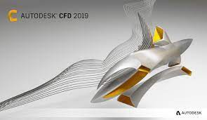
Gambar 8 Autodesk CFD 2019
- Aplikasi Autodesk Inventor 2018
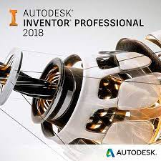
Gambar 9 Autodesk Inventor 2018

Membuat desain body di Autodesk Inventor
- Proses Skecthing
Proses sketch pada aplikasi Inventor adalah proses pembuatan sketsa 2D pada objek yang akan digunakan sebagai dasar untuk membuat objek 3D. Berikut adalah beberapa hal yang perlu diketahui tentang proses sketch pada aplikasi Inventor:
- Proses sketch dilakukan pada mode "Sketch" pada toolbar Inventor.
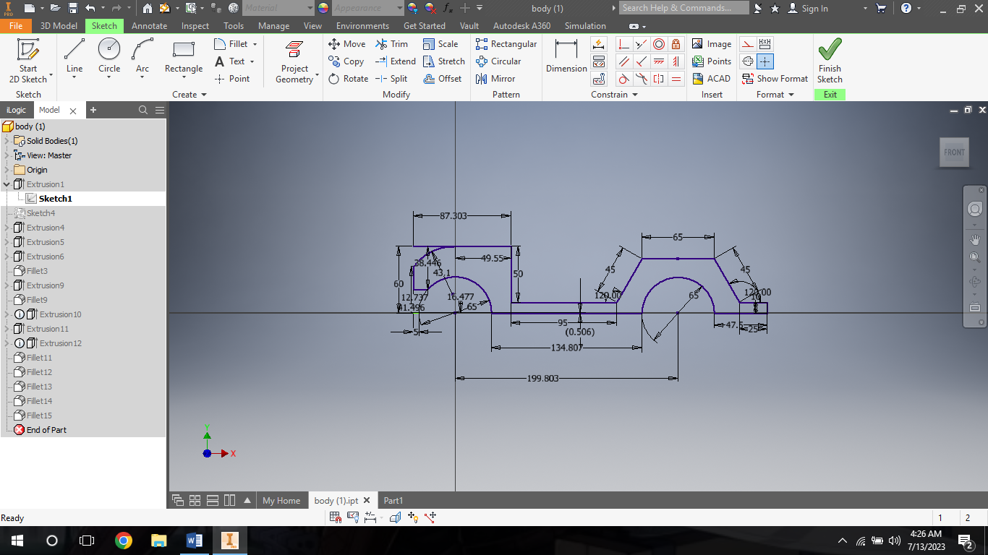
Gambar 10 Start Sketch
- Setelah memilih mode "Sketch", pengguna dapat memilih objek yang ingin digambar sketsa 2D-nya.
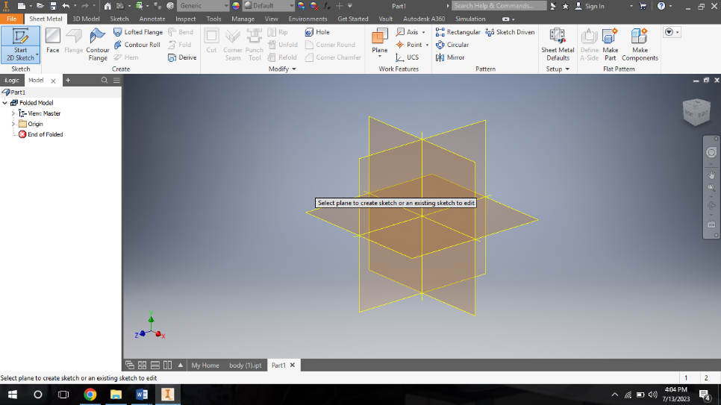
Gambar 11 Panel Sketch
- Setelah memilih objek, kita dapat membuat sketsa 2D dengan menggunakan tool dasar seperti "Line", "Circle", dan "Rectangle".
Gambar 12 Tool Sketch
- Setelah itu buatlah sketsa sesuai desain yang direncanakan.
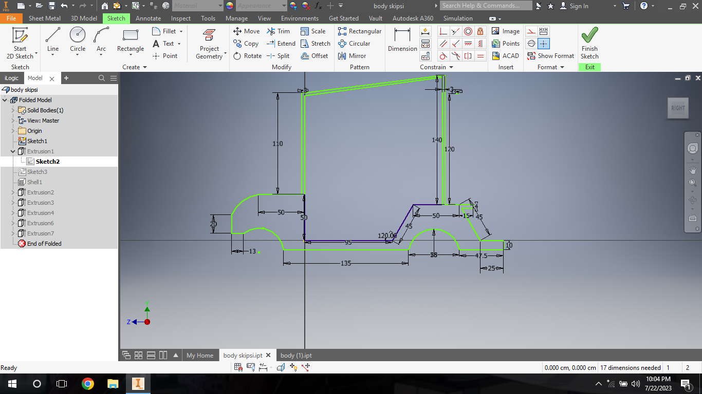
Gambar 13 Gambar Sketch Body
- Proses Extruding
Fitur extrude pada Autodesk Inventor adalah salah satu fitur dasar yang berfungsi untuk memberikan ketebalan, ketinggian, atau kedalaman pada sebuah objek dengan ukuran tertentu. Dengan menggunakan fitur extrude, Anda dapat mengubah atau memberikan bentuk tiga dimensi pada objek tersebut. Beberapa hal yang perlu diperhatikan saat menggunakan fitur extrude adalah profil, output, operation, distance, to, to next, from to, serta all. Profil merupakan bagian dari objek yang akan diekstrusi, output menentukan arah dan jarak ekstrusi, sedangkan operation menentukan apakah material akan ditambahkan atau dihapus. Distance, to, to next, from to, dan all adalah parameter-parameter yang dapat disesuaikan untuk mengatur hasil ekstrusi dengan lebih detail
Setelah selesai membuat sketsa, kita dapat menambahkan dimensi dan constraint pada sketsa untuk memastikan objek yang dibuat sesuai dengan ukuran dan bentuk yang diinginkan.
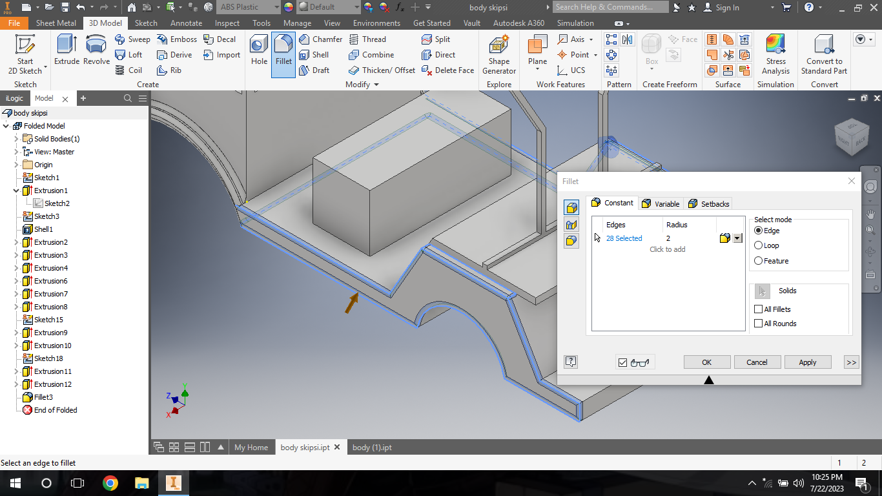
Gambar 14 Fillet Body 1

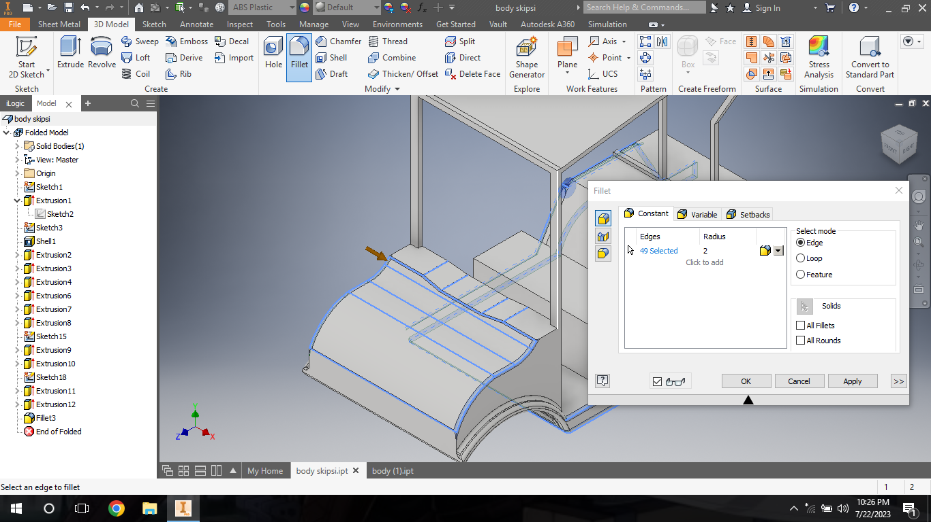
Gambar 15 Fillet body 2
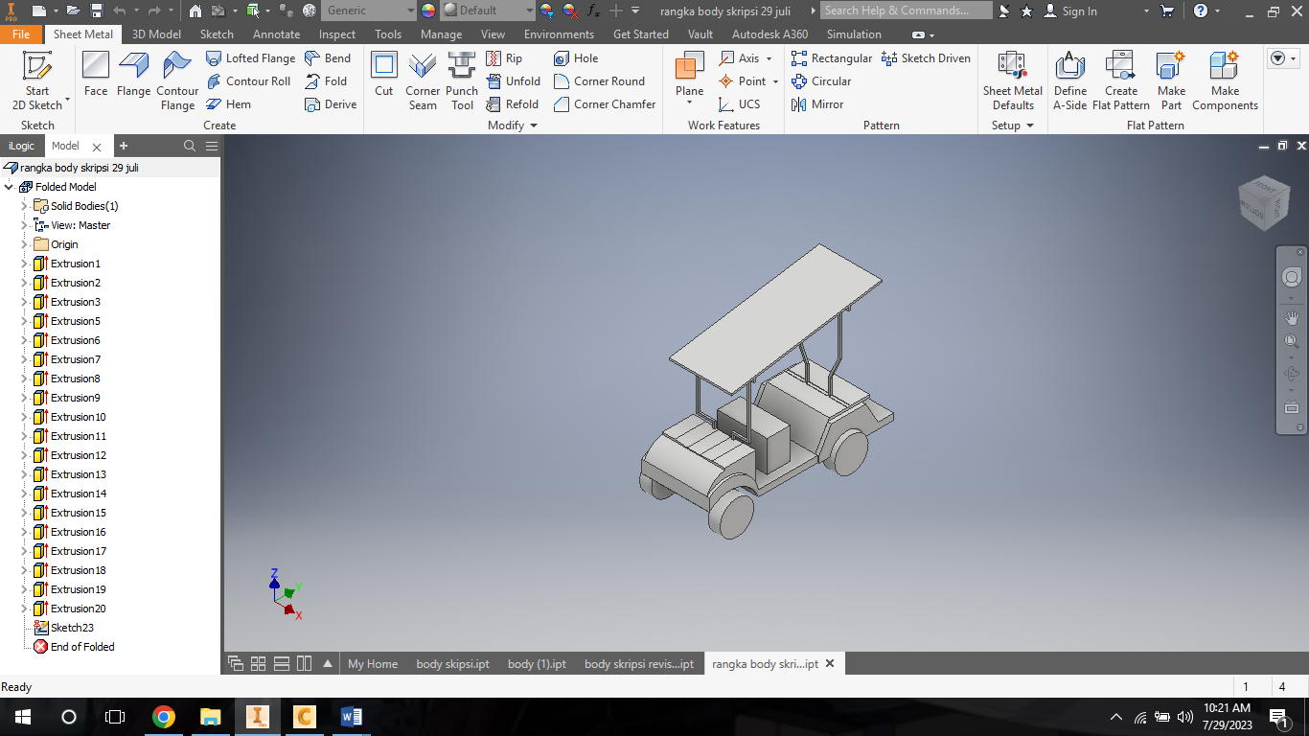
Gambar 16 Final Body

Hasil dan Pembahasan
Dari uji simulasi dan perancangan yang dilakukan menggunakan software Autodesk CFD 2019, Autodesk Inventor 2018 dan perhitungan Cd (Koefisien Drag) yang dilakukan oleh peneliti pada bodi kendaraan rancang bangun mobil listrik dengan konsep shuttle golf ini, didapatkan nilai 53,4 pada desain bodi pertama dan 34,3 pada desain bodi kedua. Pada mobil ini dengan desain yang dirancang sedemikian rupa maka dipilihlah desain bodi kedua. Dari bentuk bodi tersebut memiliki aliran turbulen, bila dibandingkan dengan mobil-mobil konvensional yang sudah ada. Dilihat dari bodi kendaraan yang telah dibuat oleh Team INKAS A6 dengan bodi kendaraan yang telah dirancang oleh peneliti, didapatkan hasil yang aerodinamisnya cukup baik, dikarenakan kendaraan ini bukan untuk digunakan transportasi jarak jauh melainkan mobilitas jarak dekat
Dalam menganalisa aerodinamika kendaraan, faktor utama adalah bodi dari mobil tersebut. Yang menjadi analisa dari bodi rancang bangun mobil tersebut adalah metode yang dinamakan external flows. Maksudnya, aliran di luar permukaan benda tersebutlah yang dianalisis. Mengikuti persamaan rumus pada (8) maka hasil dari bilangan Reynold pada mobil ini mengikuti 2 desain bodi di atas adalah:
$Re=\frac{V×D}{v}$ untuk mencari bilangan reynold pada desain bodi pertama. Dengan diketahui lebar bagian depan bodi 1,2 m.
Maka:
$$Re=\frac{V×D}{v}$$
Re=$\frac{6,7 \frac{m}{s}×1,2m}{1,6×{10}^{-3}\frac{m^{2}}{s}}$
Re=$\frac{8,04}{0,0016}$
Re= 5025

inlet 1
  inlet bulk pressure | 1013370.0 dyne/cm^2
  inlet bulk temperature | 0.0 C
  inlet mach number | 0.00382297
  mass flow in | 34657.8 g/s
  minimum x,y,z of opening | 0.0
  node near minimum x,y,z of opening | 10333.0
  reynolds number | 5025
  surface id | 88.0
  total mass flow in | 34657.8 g/s
  total vol. flow in | 28768000.0 cm^3/s
  volume flow in | 28768000.0 cm^3/s
outlet 1
  mass flow out | -34527.8 g/s
  minimum x,y,z of opening | 0.0
  node near minimum x,y,z of opening | 10169.0
  outlet bulk pressure | 1013250.0 dyne/cm^2
  outlet bulk temperature | -0.0 C
  outlet mach number | 0.0057689
  reynolds number | 5025
  surface id | 87.0
  total mass flow out | -34527.8 g/s
  total vol. flow out | -28660100.0 cm^3/s
  volume flow out | -28660100.0 cm^3/s

$Re=\frac{V×D}{v}$ untuk mencari bilangan reynold pada desain bodi kedua. Dengan diketahui lebar bagian depan bodi 1,1 m.
Maka:
$$Re=\frac{V×D}{v}$$
Re=$\frac{6,7 \frac{m}{s}×1,1m}{1,6×{10}^{-3}\frac{m^{2}}{s}}$
Re=$\frac{7,37}{0,0016}$
Re= 4606,25

inlet 1
  inlet bulk pressure | 1013430.0 dyne/cm^2
  inlet bulk temperature | 0.0 C
  inlet mach number | 0.00357099
  mass flow in | 30545.4 g/s
  minimum x,y,z of opening | 0.0
  node near minimum x,y,z of opening | 15219.0
  reynolds number | 4606
  surface id | 129.0
  total mass flow in | 30545.4 g/s
  total vol. flow in | 25354400.0 cm^3/s
  volume flow in | 25354400.0 cm^3/s
outlet 1
  mass flow out | -30476.0 g/s
  minimum x,y,z of opening | 0.0
  node near minimum x,y,z of opening | 14620.0
  outlet bulk pressure | 1013250.0 dyne/cm^2
  outlet bulk temperature | -0.0 C
  outlet mach number | 0.00555167
  reynolds number | 4606
  surface id | 126.0
  total mass flow out | -30476.0 g/s
  total vol. flow out | -25296800.0 cm^3/s
  volume flow out | -25296800.0 cm^3/s

Semakin besar nilai Re maka efek inersianya akan semakin besar dan efek visikotasnya akan semakin kecil. Untuk itu diatas maka cukup inersianya sajalah yang diperhitungkan.
Dengan didapatkan besarnya harga Reynold yang ada yaitu 5025 pada bodi pertama dan 4606 pada bodi kedua maka alrian yang terjadi pada keduanya adalah aliran turbulen

Name | ASSIGNED TO | PROPERTIES
ABS (Molded) | Part1.Solid1  Part1.Solid1  Part1.Solid1
  X-Direction | 0.153 W/m-K
  Y-Direction | Same as X-dir.
  Z-Direction | Same as X-dir.
  Density | 1.05 g/cm3
  Specific heat | 2.05 J/g-K
  Emissivity | 0.469
  Transmissivity | 0.0
  Electrical resistivity | 1.65e+15 ohm-cm
  Wall roughness | 0.0 meter
Air | CFDCreatedVolume
  Density | Equation of State
  Viscosity | 1.817e-05 Pa-s
  Conductivity | 0.02563 W/m-K
  Specific heat | 1004.0 J/kg-K
  Compressibility | 1.4
  Emissivity | 1.0
  Wall roughness | 0.0 meter
  Phase | Vapor Pressure

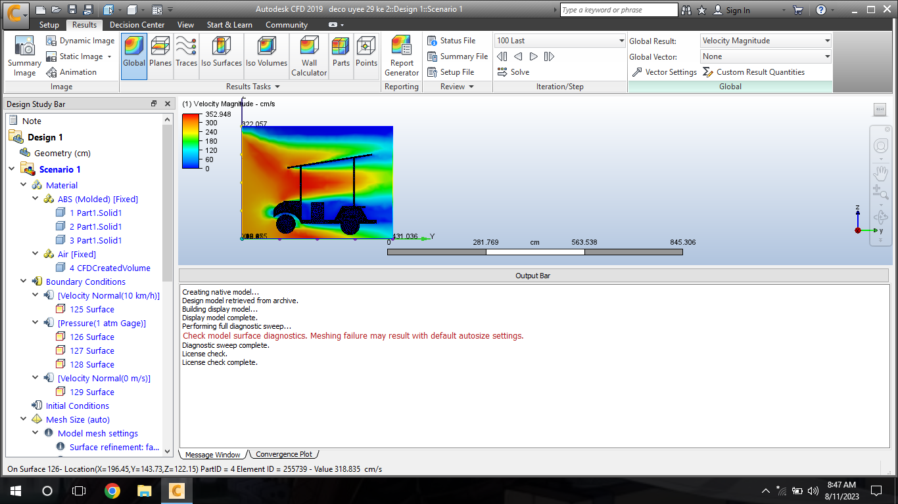

Untuk mencari nilai Cd (Koefisien drag) pada kedua jenis bodi itu maka langkah pertama yang harus mencari terlebih dahulu nilai drag (D), dengan menggunakan persamaan rumus (11) hasil yang didapatkan adalah sebagai berikut:

Tabel 1 Field Variable Result bodi pertama
Variable | Max | Min
cond | 0.00153 W/cm-K | 0.0002563 W/cm-K
dens | 1.05 g/cm^3 | 0.00120473 g/cm^3
econd | 256.3 W/cm-K | 0.0 W/cm-K
emiss | 1.0 | 0.0
evisc | 181.7 g/cm-s | 0.0 g/cm-s
gent | 804.652 1/s | 0.0316228 1/s
press | 1050060.0 dyne/cm^2 | 1013170.0 dyne/cm^2
ptotl | 1027680.0 dyne/cm^2 | 1013170.0 dyne/cm^2
scal1 | 0.0 | 0.0
seebeck | 0.0 V/K | 0.0 V/K
shgc | 0.0 | 0.0
spech | 2.05 J/g-K | 1.004 J/g-K
temp | 0.0 C | 0.0 C
transmiss | 0.0 | 0.0
turbd | 135847.0 cm^2/s^3 | 0.000420219 cm^2/s^3
turbk | 23648.2 cm^2/s^2 | 1.817e-07 cm^2/s^2
ufactor | 0.0 | 0.0
visc | 0.0001817 g/cm-s | 0.0 g/cm-s
vx vel | 206.145 cm/s | -193.197 cm/s
vy vel | 385.396 cm/s | -75.6029 cm/s
vz vel | 183.159 cm/s | -161.973 cm/s
wrough | 0.0 cm | 0.0 cm

Tabel 2 Field Variable Result bodi kedua
Variable | Max | Min
cond | 0.00153 W/cm-K | 0.0002563 W/cm-K
dens | 1.05 g/cm^3 | 0.00120473 g/cm^3
econd | 256.3 W/cm-K | 0.0 W/cm-K
emiss | 1.0 | 0.0
evisc | 181.7 g/cm-s | 0.0 g/cm-s
gent | 898175.0 1/s | 0.0316228 1/s
press | 1026830.0 dyne/cm^2 | 1013160.0 dyne/cm^2
ptotl | 1026830.0 dyne/cm^2 | 1013160.0 dyne/cm^2
scal1 | 0.0 | 0.0
seebeck | 0.0 V/K | 0.0 V/K
shgc | 0.0 | 0.0
spech | 2.05 J/g-K | 1.004 J/g-K
temp | 0.0 C | 0.0 C
transmiss | 0.0 | 0.0
turbd | 43604300000.0 cm^2/s^3 | 0.000375452 cm^2/s^3
turbk | 11400500.0 cm^2/s^2 | 1.817e-07 cm^2/s^2
ufactor | 0.0 | 0.0
visc | 0.0001817 g/cm-s | 0.0 g/cm-s
vx vel | 208.943 cm/s | -218.419 cm/s
vy vel | 352.525 cm/s | -106.013 cm/s
vz vel | 199.636 cm/s | -186.205 cm/s
wrough | 0.0 cm | 0.0 cm

Kesimpulan
- Rancangan desain pada rancang bangun menggunakan Autodesk Inventor
Desain pada rancang bangun yang dilakukan menggunakan aplikasi inventor ini memiliki dimensi yang bagus sehingga mempermudah peneliti untuk melakukan metode simulasi di aplikasi Autodesk CFD karena tanpa harus menexport gambar. Pembuatan 1 desain rancangan chassis dan 2 desain rancangan bodi ini mudah untuk dianalisis dan disimulasikan
- Aliran udara pad bodi kendaraan
Aliran udara yang melewati bodi kendaaran rancang bangun ini adalah aliran turbulen. Dari simulasi yang dilakukan pada aplikasi Autodesk CFD 2019 adalah pressure maksimal pada bodi kendaraan yang dipilih sebesar 102683 Pa dan untuk pressure minimal yang didaptkan sebesar 101316 Pa. Dan proses simulasi ini didapatkan nilai pressure maksimal dan minimal, beserta kecepatan udara relative pada bodi kendaraan rancang bangun mobil listrik ini. Berikut nilai yang didapatkan untuk hasil perhitungan Drag force pada desain bodi yang dipilih adalah $2367$ Pa kemudian kecepatan relative maksimal yang didapatkan sebesar 352.525 m/s dan untuk kecepatan udara relative minimal yang didapatkan adalah -106.013 m/s. Serta nilai gaya gesek udara dan hambatan udara yang diterima adalah 0,484 N dan 61,611 N.
- Nilai Coeffesient drag
Dari hasil simulasi yang dilakukan, peneliti mencoba menghitung coefisient drag dengan persamaan nilai yang sudah ditentukan pada landasan teori. Didapatkan nilai coefesient drag pada desain bodi yang dipilih pada rancang bangun mobil listrik ini sebesar 34,3. Dan dari nilai yang didapatkan pada proses perhitungan tersebut, dapat ditarik kesimpulan bahwa mobil listrik ini memiliki aerodinamis yang baik

Daftar pustaka
Bagus Wahyu Prastyo, d. (2020). ANALISIS AERODINAMIKA PADA BODI MOBIL HEMAT ENERGI LINTANG SAMUDRA MENGGUNAKAN METODE COMPUTATIONAL FLUID DYNAMICS . Semarang: Universitas Wahid Hasyim .
Batara, d. (2022). ANALISA KEBUTUHAN TENAGA PENGGERAK PADA TRANSPORTER KAPASITAS 750 Kg. Jambi: Universitas Jambi.
DEEPAK MOHANRAJ, d. (2022). A Review of BLDC Motor: State of Art, Advanced Control Techniques, and Applications. Chennai: Department of Electrical and Electronics Engineering, SRM Institute of Science and Technology.
Dr. Ir. Agus Wibowo, M. M. (2021). MOBIL ISTRIK DENGAN BATERAI LITHIUM-ION. Semarang: Yayasan Prima Agus Teknik.
Drastiawati, N. S. (2019). Analisis Kekuatan Material Fiber Carbon dengan Variasi Core terhadap Kekuatan Impak pada Tulangan Bodi Mobil Garnesa Racing Team. Surabaya: Universita Surabaya.
Ida Kaniawati, d. (2023). Mekanika Newtonian dan Signifikansi Filosofisnya. Bandung: Universitas Pendidikan Indonesia.
Indra Diantoro, d. (2022). PENGARUH LOKASI KETEBALAN MAKSIMUM AIRFOIL SIMETRIKAL TERHADAP COEFFICIENT DRAG DAN COEFFICIENT LIFT PADA MAIN ROTOR HELIKOPTER BELL 412 . Magelang: Pertahanan Akademi Militer Magelang.
Isworo, H. (2019). ANALISIS NILAI KOEFISIEN DRAG PADA MODEL MOBIL LISTRIK WASAKA . Banjarmasin: Politeknik Negeri Banjarmasin .
Matius Umbu Laga, d. (2019). Desain Modul Pembelajaran Mandiri Tentang Gerak Parabola Pada Bidang Datar Dengan Memperhitungkan Gesekan Udara . Salatiga: Universitas Kristen Satya Wacana .
Muchammad. (2019). ANALISIS MOMEN POROS DAN GAYA SAMPING HORN RUDDER BIDANG KENDALI PESAWAT N-XXX MENGGUNAKAN COMPUTATIONAL FLUID DYNAMIC . Semarang: Universitas Diponegoro .
Muhammad Ruswandi Djalal, d. (2019). SPEED CONTROL SERIES DC MOTOR USING ANT COLONY OPTIMIZATION . Makassar: Politeknik Negeri Ujung Pandang .
Munadi, d. (2021). Pengujian Efisiensi Energi Motor BLDC 72 Volt – 7kW untuk Aplikasi Model Electric Urban Car . Semarang: Universitas Diponogoro .
Mustopa. (2022). Perancangan Bodi Mobil . Malang: Universitas Muhammadiyah Malang.

